РЕКОМЕНДАТЕЛЬНЫЙ СПИСОК ЛИТЕРАТУРЫ
о Великой Отечественной войне
для детей дошкольного возраста (5-7 лет).

Подготовлен специалистами
МБУК «ЦБС» Городская библиотека №9
18.11.2019
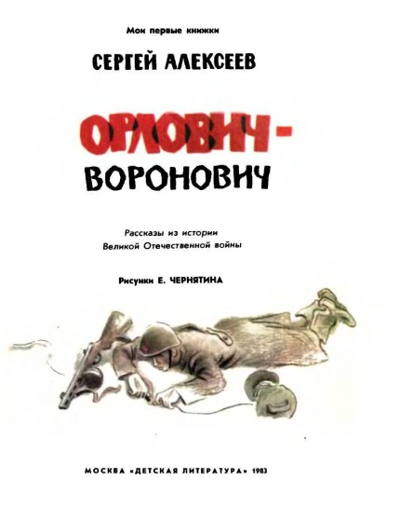
1. Алексеев С. «Злая фамилия»
2. Алексеев С. «Мишка»
3. Алексеев С. «Наташка»
4. Алексеев С. «Орлович- Воронович»
5. Алексеев С. «Таня Савичева»
6. Алексеев С. «Шуба»
7. Балл Г. «Зеленая шишка»
8. Баруздин С. «Шел по улице солдат» (Сборник)
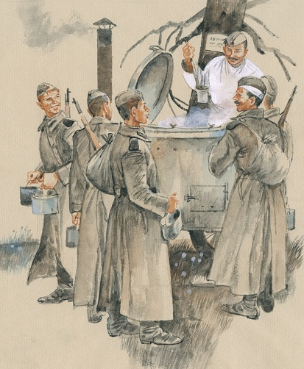
9. Богданов Н. «Лайка – не пустолайка»
10. Богданов Н. «Солдатская каша»
11. Богданов Н. «Хорошая пословица»
12. Богданов Н. «Черный кот»
13. Воробьев Е. «Однополчане»
14. Воскресенская З. «Оркестр»
15. Георгиев С. «Музик»
16. Георгиевская С. «Галина мама»
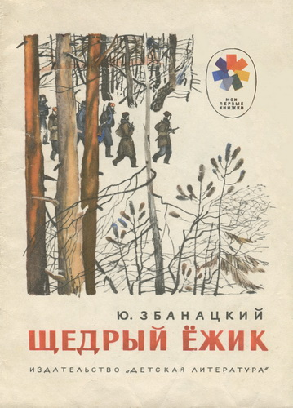
17. Герман Ю. «Вот как это было»
18. Драгунский В. «Арбузный переулок»
19. Жариков А. «Максим в отряде»
20. Жариков А. «Юнбат Иванов»
21. Жариков А. «Смелые ребята»
22. Збанацкий Ю. «Сластёнка»
23. Збанацкий Ю. «Щедрый ежик»
24. Кассиль Л. «Главное войско»
25. Кассиль Л. «Обыкновенные ребята»
26. Кассиль Л. «Твои защитники»
27. Козлов В. «Пашкин самолет»
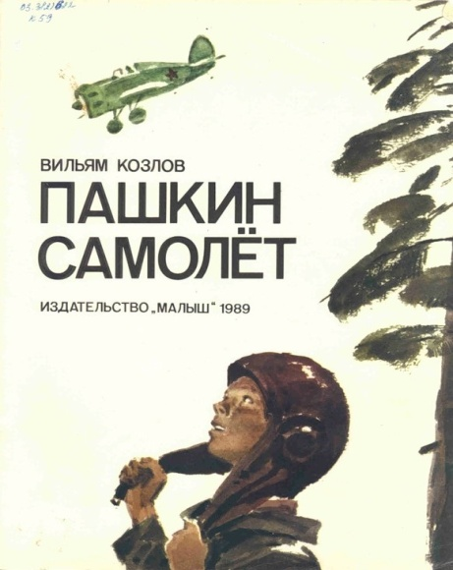
28. Конецкий В. «Петька, Джек и мальчишки»
29. Крупин В. «Отцовское поле»
30. Лободин М. «Кусочек блокадного хлеба»
31. Митяев А. «Землянка»
32. Митяев А. «Мешок овсянки»
33. Митяев А. «Письмо с фронта»
34. Митяев А. «Самовар»
35. Митяев А. «Секрет бабушки Бабуры»
36. Олифер С. «Когда я был маленьким, у нас была война»
37. Осеева В. «Андрейка»
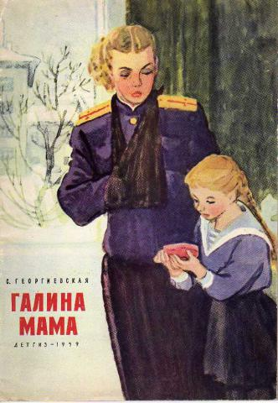
38. Паустовский К. «Похождение жука-носорога»
39. Паустовский К. «Стальное колечко»
40. Пентегов Д. Паровоз «Овечка»
41. Платонов А. «Никитка»
42. Пономаренко Е. «Как мы искали партизан»
43. Рябинин Б. «Маленькая и большая»
44. Семенцова В. «Лист фикуса»
45. Соколов Г. «Фронтовые были. Верный»
46. Тайц Я. «Цикл рассказов о войне»
47. Терехов Н. «О солдатских хитростях на войне»
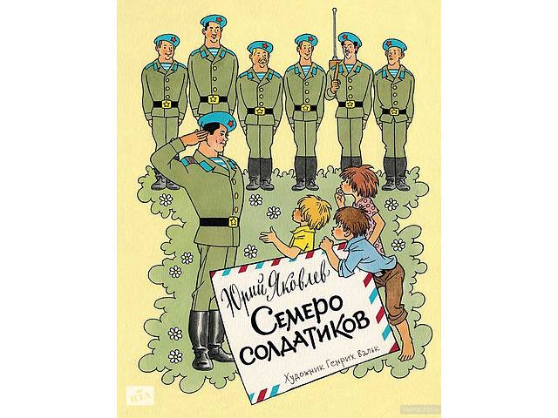
48. Тихонов Н. «Львиная лапа»
49. Токмакова И. «Сосны шумят»
50. Туричин И. «Крайний случай»
51. Фонякова Э. «Хлеб той зимы»
52. Ходза Н. «Дорога жизни»
53. Черкашин Г. «Кукла»
54. Шишов А. «Лесная девочка»
55. Яковлев Ю. «Иван-виллис»
56. Яковлев Ю. «Как Сережа на войну ходил»
57. Яковлев Ю. «Кепка - невидимка»
58. Яковлев Ю. «Подкидыш»
59. Яковлев Ю. «Пусть стоит старый солдат»
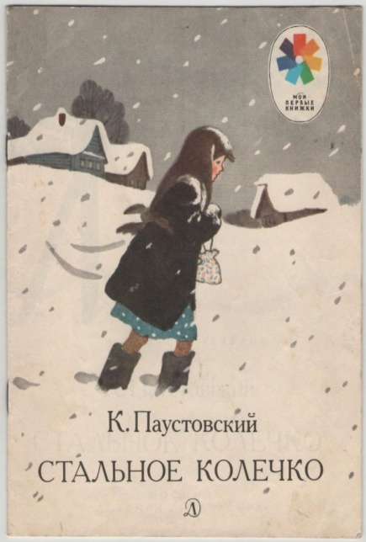
60. Яковлев Ю. «Семеро солдатиков»
